﻿# 纪实小说云驱动的工程伦理教育——研究生课程思政叙事化融入路径
——以《固体废弃物污染防治技术》课程为例
黄正文¹，谢泽宇²，孙清¹
（1. 成都大学 建筑与土木工程学院 环境工程系，成都 610106；2. 西那瓦国际大学 Shinawatra University，泰国）
摘 要：工程类研究生课程思政长期面临"标签化"和"两张皮"的结构性困境——思政元素以口号形式罗列于教学大纲中，与专业教学内容缺乏有机融合。本文提出"叙事化思政融入"路径，以黄正文教授已公开发布的七部纪实网络小说（21条教学选段S001-S021）为思政素材云，将课程思政嵌入"叙·框·境·创"四维教学法的叙事维度之中。文章以成都大学研究生课程《固体废弃物污染防治技术》为案例，系统分析了思政元素在空间错配、技术错配、行为错配和人文错配四个教学维度的嵌入机制：选址正义性四维框架中的社会公平与代际正义（空间维度），技术适用性论证中的工程师伦理责任（技术维度），生产者责任延伸制度中的制度公平（行为维度），以及模拟法庭场景中分配正义、程序正义和承认正义的工程化呈现（人文维度）。课程同步建设的"学习园地"学习子门户，通过首页"绿水青山=金山银山"标语的数字化承载、每周课前预习中的小说原文引用块（.excerpt）和场景沉浸教学中的角色扮演设计，实现了"看不见的思政"——学生被故事打动，而非被口号教育。
关键词：课程思政；叙事教学；工程伦理；纪实小说；研究生课程；环境教育；思政融入
中图分类号：G641 文献标志码：A 文章编号：待定
Documentary Network Novel-Driven Engineering Ethics Education: A Narrative Approach to Curriculum Ideological-Political Integration in Graduate Courses
— A Case Study of "Solid Waste Pollution Prevention and Control Technology"
HUANG Zhengwen¹, XIE Zeyu², SUN Qing¹
(1. Department of Environmental Engineering, College of Architecture and Civil Engineering, Chengdu University, Chengdu 610106, China; 2. Shinawatra University, Thailand)
引言
课程思政是新时代高等教育落实"立德树人"根本任务的战略举措。2020年教育部《高等学校课程思政建设指导纲要》明确提出，工学类专业课程要"注重强化学生工程伦理教育，培养学生精益求精的大国工匠精神，激发学生科技报国的家国情怀和使命担当"[1]。然而，从政策文本到课堂实践的落地过程中，工程类研究生课程思政面临两个深层困境。
第一个困境是"标签化"——思政元素以标语形式罗列在课程大纲的"课程思政"栏目中（如"培养社会责任感""树立生态文明观""增强家国情怀"），但教学中缺乏将这些抽象目标转化为具体教学活动的操作路径。学生读完大纲中的思政表述后，既不知道这些目标如何在课程中实现，也难以将之与自己的专业学习建立联系。第二个困境是"两张皮"——思政内容与专业教学内容平行推进而非有机融合。教师在讲授专业知识的间隙插入一段"思政教育"，学生将其感知为"专业知识之后的道德宣示"，而非专业知识本身隐含的价值判断。
这两个困境的根源在于：工程课程思政的设计逻辑长期沿袭"自上而下"的附加模式——先确定思政目标，再寻找可承载这些目标的课程内容点。这种模式的本质是将思政视为课程的一个独立"模块"，而非课程本身的"属性"。破解之道在于逆转逻辑方向——不是让思政"附加到课程上"，而是让思政"从课程里生长出来"。具体而言，如果课程的核心教学方法本身就是叙事的、情境的、价值负载的，那么思政元素就可以自然地嵌在叙事之中、体现在情境之内、隐含在价值冲突的讨论里。
本文基于成都大学环境工程系研究生课程《固体废弃物污染防治技术》的教学实践，提出"叙事化思政融入"路径。该路径的核心是将黄正文教授已公开发布的七部纪实网络小说（S001-S021教学选段）作为课程思政的叙事素材云，让学生在阅读真实固废管理故事的过程中，自然地接触到空间正义、技术伦理、制度公平和环境正义等价值议题——学生被故事打动，而非被口号教育。
"叙事化思政融入"的理论基础
1.1 课程思政的叙事转向
传统课程思政的实施逻辑是"概念先行"——先定义思政目标（如"培养社会责任感"），再设计教学活动（如"组织社会实践活动"），最后评估达成度（如"学生自我报告"）。这一逻辑在本科通识课程中具有一定的适用性，但在研究生专业课程中面临可操作性的挑战——研究生课堂的宝贵时间应优先用于专业知识与科研能力的培养，而非独立于专业的价值宣讲。
叙事教育学提供了另一种可能。布鲁纳指出，人类有两种基本的认知模式：例规模式（paradigmatic mode，通过逻辑论证和实证检验建立知识）和叙事模式（narrative mode，通过故事和情境建立理解）[2]。工程教育长期依赖例规模式——定义、分类、原理、计算、设计——而忽略了叙事模式在价值观塑造中的独特功能。当学生阅读一个真实的固废管理故事时——一个村庄因为垃圾填埋场的选址而失去土地价值，一户居民因为垃圾分类政策执行不力而承担了不成比例的代价——价值判断不是被"讲授"的，而是被"体验"的。在这个过程中，学生的伦理意识是从叙事的张力中内生的，而非从教师的道德宣示中外加的。
1.2 纪实小说的独特价值
三多里巷的居民在垃圾中转站选址公示期满后才发现自己的社区被列为场址——公示在报纸中缝，字号小如蚂蚁。居民堵路抗议，政府说"程序合法"，居民说"我们不认"。这是黄正文教授纪实网络小说《三多里巷》S010选段中的一个场景。学生阅读这段文字时，面临的不是一个"谁来论证谁对谁错"的知识问题，而是一个"合法与正当之间的裂隙在哪里"的价值问题。纪实小说作为课程思政素材的独特优势正在于此：它是真实的（recorded reality，非虚构），因此具有案例教学所不具备的伦理重量；它是叙事的（narrative form，非概念阐述），因此能够触发情感共鸣——而情感共鸣是价值内化的前置条件。
黄正文教授已公开发布的七部纪实网络小说（《龙栖湾》《青龙湖》《杨柳坝与刘家湾》《三多里巷》等）全部取材于作者亲身参与或深度调研的固废管理真实事件，并已完成版权登记。从这七部小说中提取的21条教学选段（编号S001-S021）构成了课程的叙事素材云。每段选段在教学中的定位是明确的双重功能：既作为对应周次教学内容的"故事化导入"（在"叙"维度使用），也作为价值观议题的"呈现载体"（在"境"维度使用）。学生阅读的是"发生过的事"，讨论的是"发生过的伦理困境"。
1.3 "看不见的思政"原则
叙事化思政融入的核心原则可以概括为"看不见的思政"——即思政教育的效果不是通过显性的"被教育"实现的，而是通过隐性的"被触动"实现的。这一原则对教学设计提出了三个要求：思政元素必须"嵌入"而非"附加"——它应出现在教学内容的自然节点中，而不是以独立的"思政教育时段"形式插入；思政元素必须是"内生的"而非"外来的"——它应从教学素材本身所蕴含的价值张力中生长出来，而不是从外部被教师"灌注"进来；思政教育的评价标准不应是"学生记住了多少思政要点"，而应是"学生在专业讨论中是否自然地引入了伦理维度的考量"。
思政元素在多维错配框架中的嵌入
2.1 空间维度：从土地贬值到社会公平
第1-2周的教学主题是"空间错配——从废弃物到资产"。课程以纪实网络小说《龙栖湾》选段S001为叙事起点。选段记录了垃圾填埋场周边居民的土地贬值——一位老农的杏树不结果了，井水有怪味，一亩地以前值三万现在白送都没人要。这段叙事中没有一个字提到"社会公平"，但任何一个有正常感知力的读者读完都会产生一个直觉性的追问：为什么固废设施的风险不成比例地落在弱势群体身上？
黄正文教授在选址正义性四维框架中，将这个追问从直觉层面上升到了分析层面。框架的四个维度——地质承载、环境容量、社会可接受、代际公平——后两个维度直接对应思政教育的内核：社会可接受追问的是"谁有权力说'不接受'"——如果受影响社区的居民被排除在决策过程之外，那么"公示期满无人反对"究竟是"无人反对"还是"无人知晓"？代际公平追问的是"我们是否在透支未来的环境容量"——当下的填埋场选址决策为未来世代留下了什么样的环境债务？这两个维度的引入使得空间错配的分析不再局限于技术参数的优化（如何选址更安全、更经济），而是扩展到了价值判断的领域（如何选址更公平）。
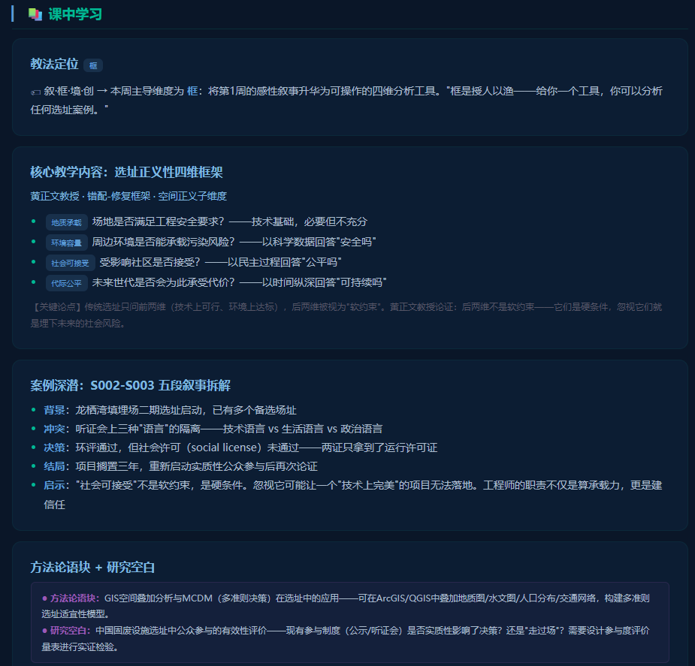
图3 选址正义性四维框架教学内容
学生在案例深潜环节阅读S002-S003（选址听证会上，技术专家用PPT展示地质数据，居民代表站起来问"你敢不敢让你自己的娃喝这口井里的水"——会议室安静了十秒钟）后，被引导讨论：专家的沉默说明了什么？"技术最优"与"社会最可接受"之间的裂隙，是否可以仅靠技术手段弥合？这些问题不是在要求学生"培养社会责任感"——它们本身就是空间错配分析的自然延伸，是在工程技术框架内生长出来的伦理议题。
2.2 技术维度：从适用性论证到工程师伦理
第3-4周的教学主题是"技术错配——焚烧不是万能解""生物处理的'垃圾时间'"。黄正文教授提出了技术错配三型——过度设计、低配高用、方向性错误。这三个类型的背后隐含着一个超越纯技术判断的伦理命题：技术选择从来不是中立的。当决策者选择为一个小城市引进德国全自动焚烧线（过度设计），这个选择同时意味着什么？意味着巨额的投资挤占了其他公共服务的预算；意味着设备的运维门槛超出了本地技术人员的维护能力，导致排放超标风险升高；意味着更合适的技术方案（如分类+堆肥）因为"不够先进"而被排除在外。
第3周的环评答辩会场景将这一隐性伦理命题转化为显性的课堂辩论。学生分别扮演技术方（用技术适用性矩阵论证设备选型）、审查方（追问垃圾组分、热值、含水率与设计假设的一致性）、居民方（用生活语言表达对排放的担忧和对"被保证"的信任缺失）。三种"语言"在同一个模拟场景中碰撞，学生从中体验到的不仅是技术分析的方法论，更是一个工程师在技术决策中的伦理位置——当技术方案的选择直接影响到周边社区的健康和生活质量时，"技术可行"是否足以构成选择的充分理由？
2.3 行为维度：从分类行为到制度公平
第5-6周的教学主题是"行为错配——为什么人知道却做不到""生产者为什么不负责"。第5周以《杨柳坝与刘家湾》S007-S008为叙事素材，以"行为错配四因"为分析框架。村庄推行垃圾分类——硬件到位、宣传到位、人员到位——三个月后分类准确率不到三成。村干部说"村民素质低"，村民说"麻烦，看不出分了有什么用"。学生被要求用四因框架诊断：这不是一个"素质"问题——而是认知阻隔（不知道分、分不清楚）、便利性陷阱（太麻烦）、社会规范缺位（别人都不分）、反馈延迟（分了也看不出效果）四重因素的叠加。
这里的思政教育不是显性的"要热爱环境、要保护地球"。它是隐性的——体现在"不是'素质'问题，是'制度设计'问题"这一判断所蕴含的对弱势群体的尊重。当学生学会了用框架分析"为什么分类推不动"而非简单地归咎于"居民不配合"，他们形成的是一个政策分析者和工程设计者的同理心——理解行为背后的结构性约束，而非对个体做出道德评判。
第6周的行为错配延伸到了生产者层面。S009记录了村办塑料厂面临的EPR困境——"卖一个赚3毛，回收一个花5毛"。学生用"EPR错配三源"（责任界定模糊/执行成本转嫁/监督失灵）分析这个案例时，触及的是制度设计的公平性问题：当"合规成本>罚款×被查概率"，制度是在鼓励遵纪守法还是在鼓励逃避责任？——制度的激励结构本身存在公平性缺陷。
2.4 人文维度：从邻避冲突到承认正义
第7周的教学主题是"人文错配——邻避不是自私"。这是课程思政讨论的顶点——在此之前的六周教学为这一周的深度伦理讨论做了充分的认知铺垫。学生在第1-2周理解了空间正义的基础概念，第3-4周体验了技术决策中的伦理困境，第5-6周分析了制度设计中的公平缺陷——所有铺垫在第7周的模拟法庭中汇聚。
模拟法庭以《三多里巷》S010-S012为素材。三多里巷的居民在垃圾中转站选址公示期满后才发现自己的社区被列为场址——公示在报纸中缝，字号小如蚂蚁。居民堵路抗议。政府说"程序合法"（公示过），居民说"我们不认"。
人文错配三维框架中的"承认正义忽视"概念是这一教学环节的核心。张婆婆的故事揭示了一个被工程语言长期遮蔽的真相：当受影响群体的价值观、尊严和生活世界被简化为Excel表中的一行"拆迁成本"时，他们失去的不仅是环境质量，还有被"看见"的权利。学生在模拟法庭中扮演不同角色时，体验到的不是"谁对谁错"的结论，而是一个工程师必须面对的、没有标准答案的伦理选择——在程序合法与实质正当的裂隙中，工程师的伦理责任在哪里？
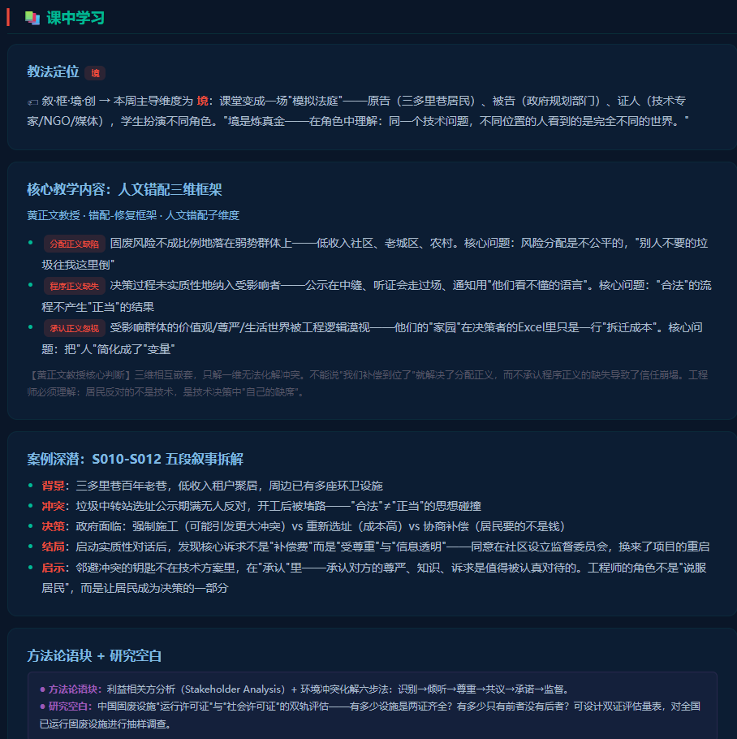
图4 人文错配三维框架教学内容
"学习园地"中的思政设计
3.1 首页标语的数字化承载
课程门户首页以"绿水青山=金山银山"作为标语（图1），这不是

图1 首页motto区"绿水青山=金山银山"标语
这不是一个装饰性的题词，而是一条贯穿全部8周教学内容的认知主线。在空间错配维度，它转化为"废弃物的资产化"——废弃物是放错了地方的资源，修复空间错配就是让人与资源在空间上重新匹配。在技术错配维度，它转化为"时间维度下的环境效益兑现"——堆肥厂的碳减排价值需要时间去兑现，制度必须为"慢价值"提供定价机制。在行为错配维度，它转化为"最后一米困境的破解"——只有当每一个人的分类行为都能看到反馈（"我的分类在变成资源"），系统才能闭合。在人文错配维度，它转化为"绿水青山的分配公平"——绿水青山的收益不应只流向有能力逃离污染的群体。
3.2 每周学习页中的小说引用块
学习园地的每一个周学习页的"课前预习"区域都设计了.小说引用块（excerpt）——灰色斜体文字配以左边框，原文引用纪实网络小说选段。以第7周的"《三多里巷》教学选段S010"为例（图2），引用块呈现的是一段叙事而非一组数据
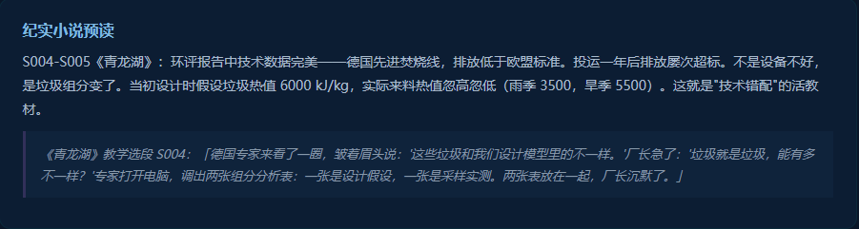
图2 纪实小说原文引用块示例（.excerpt）
3.3 场景脚本中的价值冲突设计
课程为第2、3、7周分别设计了选址听证会、环评答辩会和模拟法庭三种场景脚本。每种场景脚本都内嵌了特定的价值冲突——不是教师在场景结束后总结"我们学到了什么思政道理"，而是在场景进行中，学生就已经在扮演"带着特定价值观立场的角色"。技术方追求技术最优，审查方追求合规安全，居民方追求自己的健康不被忽视——每一种立场都基于合理的诉求，没有一种立场是"不道德的"。场景教学的目标不是让学生得出"居民方是对的，技术方是错的"的道德化结论，而是让他们认识到：在真实的固废管理中，工程师的每一个技术决策都不纯粹是技术决策——它总会影响到谁受益、谁受损、谁被看见、谁被忽略。
讨论
4.1 叙事化思政与传统标签化思政的比较
与传统标签化思政（在课程大纲中列出思政目标，在教学中插入专题思政教育时段）相比，叙事化思政路径在三个方面有所不同。第一，嵌入方式不同。传统方式中思政是"附加模块"（专业知识讲完后，附加一段价值教育）；叙事化方式中思政是"内生属性"（专业知识本身就隐含着价值判断，叙事只是让它被你看见）。第二，触发机制不同。传统方式依赖"被告知"（教师明确告知你"这个知识点体现了什么价值观"）；叙事化方式依赖"被触动"（学生读完故事后自己产生追问，"为什么会这样"）。第三，效果评估逻辑不同。传统方式可通过"思政知识考核"评估；叙事化方式的成效体现在学生在专业讨论中是否自然地引入了伦理维度的分析——这一转变无法通过选择题测量，但可以通过课程论文、场景辩论和作业反思中学生的论述逻辑来观察。
4.2 纪实小说的版权确权与思政素材的可持续迭代
纪实网络小说作为课程思政素材的一个独特优势——已完成版权登记——值得特别强调。在高等教育课程建设领域，版权问题常常被忽视：教师从互联网上收集新闻报道、视频片段、微信公众号文章作为"教学案例"，但这些素材的版权归属并不清晰，长期使用的合规性存在风险。黄正文教授的七部纪实网络小说已完成版权登记，21条教学选段（S001-S021）的使用权在法律上清晰可辨。此外，小说的公开发布平台（QQ阅读、17K文学）为素材的可持续迭代提供了通道——作者可以持续创作和发布新的纪实网络小说章节，课程团队可以从新作品中提取新的教学选段，使思政素材库保持生命力。
4.3 局限性
本研究存在以下局限。第一，"看不见的思政"的效果难以用传统教学评价工具（如思政知识测试）量化衡量——学生是否确实形成了更深的伦理意识，目前主要通过课堂表现观察和主观作业产出判断，缺乏标准化的测评工具。第二，纪实网络小说作为一种特别的教学素材，其创作成本（写作、出版、选段、教学设计）较高——不是每位工程课程教师都有已出版的非虚构作品作为素材基础。这限制了叙事化思政路径的普适推广，但同时也为有写作能力的工科教师提供了一种可借鉴的方向。第三，本研究基于单门课程、单个教学周期的观察，思政教学效果的长期追踪——特别是学生毕业后在工程实践中是否体现出更强的伦理敏感性——尚未开展。
结论
工程类研究生课程思政的"标签化"和"两张皮"困境，其本质是思政设计逻辑的问题——当思政被设计为课程的"附加模块"，它就容易被学生感知为"额外的道德说教"。叙事化思政融入路径提供了一种替代方案：让思政从课程本身的内容属性中生长出来。纪实网络小说的教学选段为思政提供了叙事的载体，错配-修复框架为叙事提供了分析的工具，场景教学为框架提供了伦理淬炼的场所，每周学习页的小说引用块为学生提供了"先被故事打动，再被框架启发"的认知顺序——这一切构成了"看不见的思政"的完整闭环：学生在学习固废管理的过程中，自然而然地看到、感受并思考了公平、正义、责任和尊重。
课程首页的"绿水青山=金山银山"不是一句政治正确的标语，而是贯穿八周教学的价值暗线。当一个学生从"记住固废的分类"到"能用人文错配三维分析一个社区的邻避冲突"，所发生的不仅是知识的增长——更是价值观的内化。当这位学生成为工程师后，面对一个可能建在弱势社区旁的固废设施选址决策，他会不会比没有上过这门课的人多问一句"社区的意见被真正听到了吗"——这个问题的答案无法在课程结束时给出，但课程的每一周都在为这个问题做铺垫。
本文的结论基于单课程、单周期的教学实践。叙事化思政融入路径在其他工程课程中的适用性、在不同教师风格下的可迁移性、以及思政教学效果的长期实证评估，均有待进一步研究。相关教学资源（课程门户、学习子门户、纪实网络小说教学选段索引）均已在线公开。
参考文献
[1] 教育部. 高等学校课程思政建设指导纲要[Z]. 2020.
[2] BRUNER J. Actual Minds, Possible Worlds[M]. Cambridge: Harvard University Press, 1986.
[3] 黄正文. 普惠教育咨询·读书改变命运秘笈系列纪实网络小说（七部，S001-S021教学选段）[M/OL]. QQ阅读/17K文学.
[4] 黄正文. 固体废弃物污染防治技术研究生自编讲义（2025年版）[Z]. 成都大学, 2025.
[5] 黄正文. 固体废弃物污染防治技术研究生精品课程演示门户[EB/OL]. https://zhengwen69.github.io/cdu-gufei-web-demo/, 2026.
[6] NUSSBAUM M C. Cultivating Humanity: A Classical Defense of Reform in Liberal Education[M]. Cambridge: Harvard University Press, 1997.
[7] COLES R. The Call of Stories: Teaching and the Moral Imagination[M]. Boston: Houghton Mifflin, 1989.
[8] DAVIS M. Ethics and the University[M]. London: Routledge, 1999.
收稿日期：2026-05-25 修回日期：待定
基金项目：成都大学精品课程建设项目
作者简介：黄正文（19XX—），男，教授，硕士生导师，研究方向：资源与环境普惠教育.E-mail:xxxx@cdu.edu.cn。
利益冲突声明：无。

